Aktionsleiste
Dieser Hilfsartikel wird in wenigen Tagen fertiggestellt!
Die Aktionsleiste kommt bei Suchergebnissen oder in der Set-Ansicht zum Einsatz. Sie beinhaltet verschiedene Funktionen zur Filterung, Sortierung und Darstellung von Inhalten. Die nachfolgenden Abbildung zeigt die Aktionsleiste als wichtiges Element der Set-Ansicht.
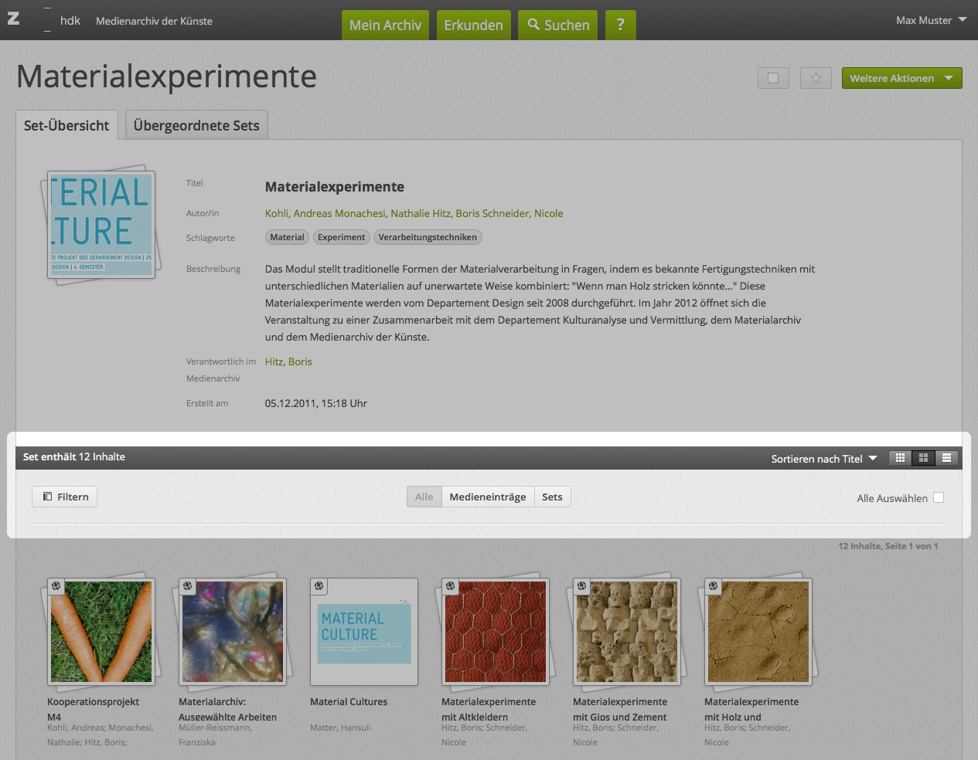

Angaben zum Inhalt
In der linken oberen Ecke der Aktionsleiste ist die aktuelle Anzahl der sichtbaren Inhalte vermerkt. Im gewählten Beispiel sind alle 12 Inhalte des Sets für den Nutzer sichtbar. Bei zugewiesenen Sets kann es allerdings durchaus vorkommen, dass Sie je nach Berechtigung nur ein Teil der Inhalte für Sie sichtbar ist. Der Hinweis lautet dann bspw. „Set enthält 7 von 12 für Sie sichtbar“.

Sortierung
Die angezeigten Inhalte können sortiert werden nach
- Importdatum: Zeitpunkt, zu dem die Medieneinträge ins Medienarchiv importiert wurden. Letzte Importe sind zuoberst.
- Titel: Alphabetische Sortierung nach dem Titel des Medieneintrags. A bis Z.
- Änderungsdatum: Zeitpunkt, zu dem die Metadaten der Medieneinträge oder Sets bearbeitet wurden. Letzte Bearbeitung ist zuoberst.
- Autor/in: Alphabetische Sortierung nach der/dem Autor/in. A bis Z. Es wir die zuerst genannte Autor/in für die Sortierung ausgewählt. Es werden nur die Inhalte aufgelistet, bei denen Angaben zur Autorschaft vorhanden sind. Die übrigen werden aus der Anzeige rausgefiltert.

Darstellung
…

Filter anzeigen/ausblenden
Auf der linke Seite der Aktionsleiste lässt sich über den Button „Filtern“ der Filter ein- und ausblenden. Dieser ermöglicht das erweiterte Filtern bei Suchergebnissen oder Sets nach von Ihnen gewählten Kriterien.
Weitere Informationen zum Filtern von Suchergebnissen

Filterung Medieneinträge / Sets
…

Alle auswählen
…

